## 第一周

## Day1-Day2

注意：回顾题一般为课本上的题目，需要用自己的话进行总结打卡。补充题则为课本上没有另行补充的题目，会提供一些参考答案。

1. 回顾：请参考课本1.1节总结，什么是归一化？课本上介绍了哪些归一化的方法？为什么需要进行归一化？标准化和归一化是一个意思吗？

参考答案：参考课本1.1节独立进行总结。

标准化和归一化的区别请参考链接(注意回答中的英文翻译)

<https://www.zhihu.com/question/20467170/answer/392949674>

1. 回顾：请参考课本1.3，1.4节总结，什么是组合特征？怎么处理高维组合特征？怎样有效的找到组合特征？

参考答案：参考课本1.3、1.4节独立进行总结。

1. 回顾：请参考课本1.5，1.6节总结，什么是词袋模型？TF-IDF怎么计算的？什么是词嵌入模型？如何理解word2vec？

参考答案：参考课本1.5、1.6节独立进行总结。

注意：面试NLP的同学需要重点弄懂这个问题！尤其是word2vec的理解！请参考：

理解word2vec：<https://zhuanlan.zhihu.com/p/26306795>

深入理解word2vec：请去看斯坦福大学cs224n课程

1. 回顾：请参考课本2.1节，总结分类问题和回归问题评价指标。

参考答案：参考课本2.1独立进行总结。

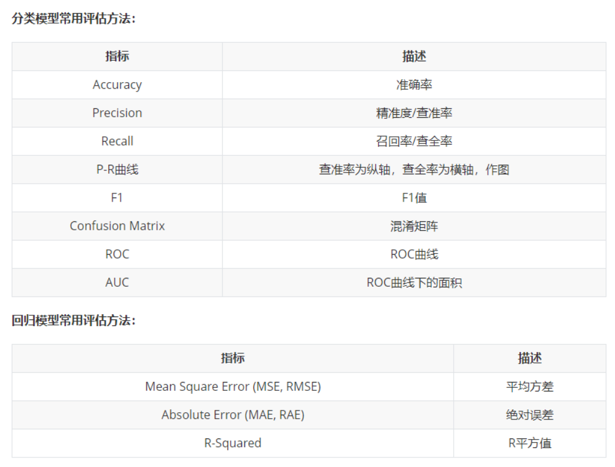

1. 回顾：请参考课本2.2节总结，什么是ROC？如何绘制ROC？如何计算AUC？

参考答案：参考课本2.2独立进行总结。

1. 回顾：请参考课本2.7节，总结什么是过拟合、欠拟合？如何处理过拟合和欠拟合？

参考答案：参考课本2.7节独立进行总结。

1. 补充：如何处理数据中的缺省值？

参考答案：

1. 直接使用含有缺失值的数据：某些算法(如决策树)可以直接使用含有缺失值的情况。 优点是直接使用原始数据，排除了人工处理缺失值带来的信息损失。缺点是只有少量的算法支持这种方式。
2. 删除含有缺失值的数据。如果样本中包含大量的缺失值，只有少量的有效值，则该方法可以接受，否则会损失大量的信息。
3. 缺失值补全。这是最常用的一种方法，优点是可以保留信息，缺点是会引入额外的误差。最常用的是均值插补/同类均值插补，其他的一些方法如：建模预测、高维映射、多重插补、压缩感知及矩阵补全
4. 补充：为什么类别不平衡问题会影响结果？如何处理类别不平衡问题？

参考答案： 通常在机器学习中都有一个基本假设：不同类别的训练样本数目相当。若假设不成立则使得基于该假设下的方法不能很好的工作。

处理类别不平衡一般有如下的一些方法：

1. 再缩放

一般的分类问题最终的输出是一个概率分布，我们可以通过将p和一个阈值，如0.5进行比较，若 $p>0.5$ 判断该类是正类。因而 $\frac{p}{1-p}$ 刻画的是正类可能性与反类可能性的比值。当存在类别不平衡时，假设 $N_{t}$ 表示正类样本数目, $N_{f}$ 表示反类样本数目，则观测几率是 $\frac{N_{t}}{N_{f}}$，假设训练集是真实样本总体的无偏采样，因此可以用观测几率代替真实几率。于是只要分类器的预测几率高于观测几率就应该判断为正类。即如果 $\frac{p}{1-p}>\frac{N_{t}}{N_{f}}$，则说明正类预测的概率更高，故而预测为正类。

通常分类器是通过概率进行分类的，因而可以令 $\frac{\overline{p}}{1-\overline{p}}=\frac{p}{1-p}×\frac{N^{f}}{N^{t }}$,然后比较 $\overline{p}$ 和设定的阈值的大小进行分类。

再缩放虽然简单，但是由于“**训练集是真实样本总体的无偏采样**”这个假设往往不成立，所以无法基于训练集观测几率来推断出真实几率。

1. 欠采样

删除一些样本，使得正负样本数量接近。

欠采样若随机抛弃反类，则可能丢失一些重要信息。常用方法是将反类划分成若干个集合供不同学习器使用，这样对每个学习器来看都是欠采样，但是全局来看并不会丢失重要信息。

1. 过采样

增加一些样本，使得正负样本数量接近，但不能简单对原样本进行重复采样，否则会出现严重的过拟合问题。通常可以使用一些重采样的方法，如SMOTE，该方法可参考课本8.7节。

## Day4-Day5

1. 回顾：请参考课本3.3节，对决策树的几个算法（ID3，C4.5，CART）进行总结。其中总结需要包括：算法的整体流程是什么？什么是熵？什么是信息增益？什么是基尼指数？

参考答案：参考课本3.3节进行总结。

1. 回顾：请参考课本3.3节，为什么决策树需要剪枝？如何进行剪枝？

参考答案：参考课本3.3节进行总结。

剪枝处理是决策树学习算法用来解决过拟合问题的一种办法。在决策树算法中，为了尽可能正确分类训练样本， 节点划分过程不断重复， 有时候会造成决策树分支过多，以至于将训练样本集自身特点当作泛化特点， 而导致过拟合。 因此可以采用剪枝处理来去掉一些分支来降低过拟合的风险。

剪枝的基本策略有预剪枝（pre-pruning）和后剪枝（post-pruning）。

预剪枝：在决策树生成过程中，在每个节点划分前先估计其划分后的泛化性能， 如果不能提升，则停止划分，将当前节点标记为叶结点。

后剪枝：生成决策树以后，再自下而上对非叶结点进行考察， 若将此节点标记为叶结点可以带来泛化性能提升，则修改之，而后剪枝中的代价复杂度剪枝（CCP）需要重点掌握。

1. 补充：决策树的优缺点是什么？

参考答案：

优点：

1、决策树算法易理解，机理解释起来简单。

2、决策树算法可以用于小数据集。

3、决策树算法的时间复杂度较小，为用于训练决策树的数据点的对数。

4、相比于其他算法只能分析一种类型变量，决策树算法可处理多种类别。

5、能够处理多输出的问题。

6、对缺失值不敏感。

7、可以处理不相关特征数据。

8、效率高，决策树只需要一次构建，反复使用，每一次预测的最大计算次数不超过决策树的深度。

9. 是其他更复杂的算法的基础。

缺点：

1、对连续性的字段比较难预测。

2、容易出现过拟合。

3、当类别太多时，错误可能就会增加的比较快。

4、在处理特征关联性比较强的数据时表现得不是太好。

5、对于各类别样本数量不一致的数据，在决策树的一些算法中，信息增益的结果偏向于那些具有更多数值的特征。

1. 回顾：逻辑回归能够手推一把吗？请拍照上传（其中包括：伯努利过程，极大似然，损失函数，梯度下降）

参考答案：参考本章中逻辑回归视频课程，手推逻辑回归。

参考链接：<https://www.cnblogs.com/ModifyRong/p/7739955.html>

1. 补充：逻辑回归优缺点是什么？

参考答案：

优点：

1. 形式简单，模型的可解释性非常好。从特征的权重可以看到不同的特征对最后结果的影响，某个特征的权重值比较高，那么这个特征最后对结果的影响会比较大。
2. 模型效果不错。在工程上是可以接受的（作为baseline)，如果特征工程做的好，效果不会太差，并且特征工程可以大家并行开发，大大加快开发的速度。
3. 训练速度较快。分类的时候，计算量仅仅只和特征的数目相关。并且逻辑回归的分布式优化sgd发展比较成熟，训练的速度可以通过堆机器进一步提高，这样我们可以在短时间内迭代好几个版本的模型。
4. 资源占用小,尤其是内存。因为只需要存储各个维度的特征值，。
5. 方便输出结果调整。逻辑回归可以很方便的得到最后的分类结果，因为输出的是每个样本的概率分数，我们可以很容易的对这些概率分数进行cutoff，也就是划分阈值(大于某个阈值的是一类，小于某个阈值的是一类)。

缺点：

1. 准确率并不是很高。因为形式非常的简单(非常类似线性模型)，很难去拟合数据的真实分布。
2. 很难处理数据不平衡的问题。举个例子：如果我们对于一个正负样本非常不平衡的问题比如正负样本比 10000:1.我们把所有样本都预测为正也能使损失函数的值比较小。但是作为一个分类器，它对正负样本的区分能力不会很好。
3. 处理非线性数据较麻烦。逻辑回归在不引入其他方法的情况下，只能处理线性可分的数据，或者进一步说，处理二分类的问题 。
4. 逻辑回归本身无法筛选特征。有时候，我们会用gbdt来筛选特征，然后再上逻辑回归。
5. 补充：为什么逻辑回归需要归一化？

参考答案：逻辑回归使用梯度下降方法进行优化，归一化可以提高收敛速度，增加收敛精度。

1. 补充：关于逻辑回归，连续特征离散化的好处？

参考答案：在工业界，很少直接将连续值作为逻辑回归模型的特征输入，而是将连续特征离散化为一系列0、1特征交给逻辑回归模型，这样做的优势有以下几点：

1. 离散特征的增加和减少都很容易，易于模型的快速迭代；
2. 稀疏向量内积乘法运算速度快，计算结果方便存储，容易扩展；
3. 离散化后的特征对异常数据有很强的鲁棒性：比如一个特征是年龄>30是1，否则0。如果特征没有离散化，一个异常数据“年龄300岁”会给模型造成很大的干扰；
4. 逻辑回归属于广义线性模型，表达能力受限；单变量离散化为N个后，每个变量有单独的权重，相当于为模型引入了非线性，能够提升模型表达能力，加大拟合；
5. 离散化后可以进行特征交叉，由M+N个变量变为M*N个变量，进一步引入非线性，提升表达能力；
6. 特征离散化后，模型会更稳定，比如如果对用户年龄离散化，20-30作为一个区间，不会因为一个用户年龄长了一岁就变成一个完全不同的人。当然处于区间相邻处的样本会刚好相反，所以怎么划分区间是门学问；
7. 特征离散化以后，起到了简化了逻辑回归模型的作用，降低了模型过拟合的风险。

参考链接：https://www.zhihu.com/question/31989952/answer/54184582

1. 补充：逻辑回归能否解决非线性的分类问题？

参考答案：

可以，只要使用核技巧(kernel trick，在下周的SVM中会讲到核技巧)。

不过，通常使用的kernel都是隐式的，也就是找不到显式地把数据从低维映射到高维的函数，而只能计算高维空间中数据点的内积。在这种情况下，logistic regression模型就不能再表示成 $w^{T}x+b$ 的形式（primal form），而只能表示成 $\sum_{i}{a_{i}\left\langle x_{i},x\right\rangle +b}$ 的形式（dual form）。忽略那个 $b$ 的话，primal form的模型的参数只有 $w$，只需要一个数据点那么多的存储量；而dual form的模型不仅要存储各个 $a_{i}$，还要存储训练数据 $x_{i}$ 本身，这个存储量就大了。

SVM也是具有上面两种形式的。不过，与logistic regression相比，它的dual form是稀疏的——只有支持向量的 $a_{i}$ 才非零，才需要存储相应的 $x_{i}$。所以，在非线性可分的情况下，SVM用得更多。

参考链接：https://www.zhihu.com/question/29385169/answer/45023550